

|  |  |
| --- | --- |
| 国家市场监督管理总局  国家标准化管理委员会 | 发布 |

202×-××-××实施

202×-××-××发布

三轮汽车 安全技术规范

**Tri-wheel vehicles —Safety technical specification**

**（征求意见稿）**

在提交反馈意见时，请将您知道的专利连同支持性文件一并附上

**GB 18320—202×**

**代替GB 18320－2008、GB 24943-2010**

中华人民共和国国家标准

**ICS 65.060.01**

**T 54**

目次

前言 ………………………………………………………………………………………………………… Ⅱ

1. 范围 ……………………………………………………………………………………………………… 1
2. 规范性引用文件 …………………………………………………………………………………………1
3. 术语和定义 …………………………………………………………………………………………2
4. 安全要求 ……………………………………………………………………………………………… 2
5. 使用信息 ………………………………………………………………………………………………… 5
6. 安全要求的判定 ………………………………………………………………………………………17
7. 附录A（规范性）三轮汽车用安全标志 ………………………………………………………………25
8. 附录B（规范性）气压系统制动响应时间测量方法……………………………………………………31

前 言

本文件按照GB/T 1.1-2020《标准化工作导则 第1部分：标准化文件的结构和起草规则》的规定起草。

本文件代替GB 18320-2008和GB 24943-2010，整合了GB 24943-2010全部技术内容，与GB 18320-2008相比，除了结构调整和编辑性修改外，主要技术变化如下：

——标准名称由“三轮汽车和低速货车 安全技术要求”更改为“三轮汽车 安全技术规范”；

——更改了标准的适用范围（见第1章，2008年版的第1章）；

——删除了危险一览表（见2008年版第3章）；

——增加了术语和定义（见第3章）；

——将一般要求调整为整车要求并增加了整车周正性、比功率、质量利用系数、罐体总容量等要求（见4.1，2008年版4.1）；

——增加了排半驾驶室的三轮汽车座椅后部空间要求（见4.2.1.2）；

——增加了方向盘式三轮汽车的副驾驶座椅尺寸要求（见4.2.2.3）；

——更改了转向盘（方向把）中心偏置量要求（见4.2.3.1，2008年版4.2.3）；

——增加了操纵机构的各零部件灵活性要求（见4.2.4.2）；

——更改了全封闭驾驶室三轮汽车进出驾驶室的通道要求，删除了低速货车进出驾驶室的通道要求（见4.2.5.2，2008年版4.2.5）；

——更改了车身、车门和车窗要求，增加了车身不应出现镜面反光、不应设置增加外扩尺寸结构、载货部位结构、微波窗口等要求（见4.2.6，2008年版4.2.6）；

——删除了低速货车转向轴轴荷比和侧倾稳定角要求，增加了罐式三轮汽车侧倾稳定角要求（见4.3，2008年版4.3）；

——删除了低速货车转向系要求，更改了三轮汽车方向盘最大自由转动量，增加了转向限位装置承载扭矩、增加了前减震器外观、方向柱等要求（见4.4.2，2008年版4.4.2）；

——删除了低速货车制动系要求，增加了液压制动系统、气压制动系统要求，删除了台式制动要求（见4.4.3，2008年版4.4.3）；

——增加了轮胎规格、轮胎胎面、车轮总成跳动量等要求（见4.4.4，2008年版4.4.4）；

——增加了不应采用超速挡的变速器、传动轴运转稳定性、限速装置等要求，删除了换挡杆操纵力要求（见4.4.5，2008年版4.4.5）；

——增加了侧翻式自卸装置要求（见4.4.6.1）；

——删除了低速货车照明、信号装置和电气设备要求，增加了照明、信号装置振动稳定性、不应安装外部遮挡、前照灯灯光束照射位置、远光灯总发光强度、信号装置配光性能、反光标识安装等要求（见4.5，2008年版4.5）；

——删除了低速货车安全防护装置要求，增加了后视镜的性能、安装位置和角度要求（见4.6，2008年版4.6）；

——增加了管路布线要求（见4.7.1.3）；

——删除了低速货车油箱要求（见4.7.2，2008年版4.7.2）；

——更改了热表面防护装置或挡板要求（见4.8.1，2008年版4.8）；

——增加了电气导线接插件牢靠性、导线绝缘性及保险丝安装等要求（见4.9.2.2~4.9.2.4）；

——增加了电动三轮汽车的特殊要求（见4.10）；

——删除了低速货车最高设计车速要求，增加了最大设计车速大于40 km/h的三轮汽车安装车速表要求（见4.11，2008年版4.11）；

——删除了低速货车最大允许总质量和外廓尺寸要求，增加了尺寸参数和质量参数制造误差要求（见4.12，2008年版4.12）；

——更改了排气管口方向要求、加速排气烟度限值、排气污染物排放限值等要求（见4.14，2008年版4.13）；

——增加了安装柴油发动机三轮汽车的燃料消耗量限值要求（见4.15）；

——删除了低速货车使用信息要求，更改了三轮汽车车辆识别代号要求、号牌板（架）设置要求等（见5.1，2008年版6.1）；

——删除了低速货车图形标志要求（见5.2，2008年版6.2）；

——删除了低速货车安全标志要求、更改了安全标志型式、构成、颜色和尺寸等要求（见5.3，2008年版6.3）；

——删除了低速货车使用说明书要求，更改了使用说明书编印要求，增加了电动三轮汽车使用说明书要求等（见5.4，2008年版6.4）

——删除了一般要求的判定，增加了整车要求测量方法（见6.1，2008年版5.1）；

——增加了排半驾驶室的三轮汽车座椅后部空间测量方法（见6.2.1，2008年版5.2.1）；

——增加了座椅尺寸测量方法（见6.2.2，2008年版5.2.2）；

——增加了转向盘（方向把）偏置量、与相邻部件之间的间隙的测量方法（见6.2.3，2008年版5.2.3）；

——增加了手动操纵机构的周围间隙的测量方法（见6.2.4，2008年版5.2.4）；

——增加了进出驾驶座位的通道测量方法（见6.2.5，2008年版5.2.5）；

——更改了车身、车门和车窗测量方法（见6.2.6，2008年版5.2.6）；

——更改了转向轮轴荷比的测量方法（见6.3.2，2008年版5.3.2）；

——删除了低速货车转向系测量方法，更改了转向盘的最大自由转动量、转向盘外缘的最大切向力测量方法，增加了转向限位装置扭矩测量方法（见6.4.2，2008年版5.4.2）；

——删除了低速货车制动系测量方法，增加了气压制动系统制动气室响应时间的测量方法，更改了路试行车制动性能和驻车制动性能测量方法（见6.4.3，2008年版5.4.3）；

——删除了低速货车传动系测量方法，更改了离合器及其操纵力的测量方法，增加了限速装置的测量方法（见6.4.5，2008年版5.4.5）；

——删除了低速货车照明、信号装置和其他电气设备测量方法，增加了前照灯、转向信号灯、倒车灯、回复反射器等配光性能测试方法（见6.5，2008年版5.5）；

——删除了低速货车安全防护装置测量方法（见6.6，2008年版5.6）；

——删除了低速货车热防护测量方法（见6.8，2008年版5.8）；

——增加了电动三轮汽车特殊要求的测量方法（见6.10）；

——删除了低速货车车速测量方法，更改了三轮汽车的实际最大行驶速度的测量方法，增加了路试检测车速表误差测量方法（见6.11，2008年版5.10）；

——删除了低速货车最大允许总质量和外廓尺寸测量方法，更改了三轮汽车最大允许总质量和外廓尺寸测量方法（见6.12，2008年版5.11）；

——删除了低速货车噪声测量方法（见6.13，2008年版5.12）；

——删除了低速货车排气管、自由加速烟度、排气污染物测量方法，更改了三轮汽车自由加速烟度测量方法（见6.14，2008年版5.13）；

——增加了安装柴油发动机三轮汽车的燃料消耗量测量方法（见6.15）；

——增加了使用信息测量方法，修改了安全标志的测量方法（见6.16，2008年版第6章）；

——增加了三轮汽车用安全标志的规范性要求（见附录A）；

——增加了气压系统制动响应时间测量方法（附录B）。

请注意本文件的某些内容可能涉及专利。本文件的发布机构不承担识别专利的责任。

本文件由中华人民共和国工业和信息化部提出并归口。

本文件及其所代替文件的历次版本发布情况为：

——2001年首次发布为GB 18320—2001，2008年第一次修订为GB 18320—2008；

——2010年首次发布为GB 24943-2010；

——本次为GB 18320与GB 24943的整合修订。

三轮汽车 安全技术规范

1 范围

本文件规定了三轮汽车的安全要求、使用信息和安全要求的判定。

本文件适用于三轮汽车的设计、制造及检验检测。

2 规范性引用文件

下列文件对于本文件的应用是必不可少的。凡是注日期的引用文件，仅所注日期的版本适用于本文件。凡是不注日期的引用文件，其最新版本（包括所有的修改单）适用于本文件。

GB 1589 汽车、挂车及汽车列车外廓尺寸、轴荷及质量限值

GB 8410 汽车内饰材料的燃烧特性

GB 9656 机动车玻璃安全技术规范

GB 10396—2006 农林拖拉机和机械、草坪和园艺动力机械安全标志和危险图形总则

GB 16735 道路车辆 车辆识别代号（VIN）

GB/T 18387 电动车辆的电磁场发射强度的限值和测量方法

GB/T 19118 三轮汽车和低速货车 噪声测量方法

GB/T 19119 三轮汽车和低速货车 照明与信号装置的安装规定

GB/T 19120 三轮汽车和低速货车 制动系统 结构、性能和试验方法

GB/T 19122 三轮汽车和低速货车 操纵件、指示器及信号装置的符号

GB/T 19123 三轮汽车和低速货车 转向信号灯配光性能

GB/T 19124 三轮汽车和低速货车 前照灯

GB/T 19125 三轮汽车和低速货车 前位灯、后位灯和制动灯配光性能

GB/T 19128 三轮汽车和低速货车 回复反射器

GB/T 19129 三轮汽车和低速货车 电喇叭 性能要求及试验方法

GB/T 19131 三轮汽车和低速货车 号牌板（架）及其位置

GB/T 19133 三轮汽车和低速货车 最大侧倾稳定角 试验方法

GB/T 19134 三轮汽车和低速货车 后视镜 性能和安装要求

GB/T 19135 三轮汽车和低速货车 倒车灯配光性能

GB 19757 三轮汽车和低速货车加速行驶车外噪声限值及测量方法（中国Ⅰ、Ⅱ阶段）

GB 20891 非道路移动机械用柴油机排气污染物排放限值及测量方法（中国第三、四阶段）

GB 21377 三轮汽车 燃料消耗量限值及测量方法

GB 23254 货车及挂车 车身反光标识

GB/T 23920 三轮汽车和低速货车 最高车速测量方法

GB/T 23931—2021 三轮汽车 试验方法

GB/T 24948 低速汽车 词汇

GB 34660 道路车辆 电磁兼容性要求和试验方法

GB 36886 非道路柴油移动机械排气烟度限值及测量方法

3 术语和定义

GB/T 24948界定的以及下列术语和定义适用于本文件。

3.1

三轮汽车 tri-wheel vehicle

最大设计车速小于或等于 50 km/h，并且具有三个车轮的载货汽车。

3.2

电动三轮汽车 elcctric tri-wheel vehicle

由动力电池驱动，最大设计车速小于或等于50 km/h，整车整备质量超过400 kg不带驾驶室或整车整备质量超过600 kg带驾驶室的，并且具有三个车轮的载货汽车。

4 安全要求

4.1 整车要求

4.1.1 三轮汽车的设计、制造应保证整车安全运行。在按制造厂产品使用说明书正常操作和维护保养时不应存在不合理的危险。

4.1.2 三轮汽车各零部件应完整无损，连接可靠，不应因振动而松动。

4.1.3 三轮汽车连续行驶距离不小于10 km，停车5 min后观察，散热器、水泵、缸体、缸盖、暖风装置及所有连接部位均不应有明显渗漏现象。

4.1.4 三轮汽车车体外缘左右对称部位两侧距离地面的高度差不应大于20 mm。前轮中心平面与后轮对称中心平面的偏差不应大于20 mm。

4.1.5 三轮汽车的比功率不应小于4.0 kW/t。

4.1.6 整备质量大于1100 kg的自卸式和仓栅式三轮汽车的质量利用系数不应小于0.55；厢式三轮汽车的质量利用系数不应小于0.50；其他类型三轮汽车的质量利用系数不应小于0.65。

4.1.7 罐式三轮汽车罐体内部应装备防波板。罐体总容量应满足公式（1）的要求，且对运送液体的罐式三轮汽车罐体体积应满足公式（2）的要求。

$1.0≤\frac{V_{z}}{m/ρ}≤$ 1.05 ………………………………………（1）

式中：

$V_{z}$——罐体总容量，单位为立方米（m3） ；

m——载质量，单位为千克（kg）；

——介质密度，单位为（kg/ m3）。

注1：式中载质量不含驾驶室乘员质量。

注2：同一罐体可以运输对罐体要求相同的不同名品、不同密度的介质，但应按密度最大的介质核算罐体总容量。

$V_{T}$ ×0.85 $≤V_{z}$……………………………………………（2）

式中：

$V_{T}$——罐体体积（按外形尺寸计算），单位为立方米（m3）。

4.2 驾驶员工作位置

4.2.1 驾驶室内部空间

4.2.1.1 驾驶室内部不应有任何可能使人致伤的锐角、利棱或尖锐凸起物。

4.2.1.2 排半驾驶室的三轮汽车座椅后部最上端（前后位置可调座椅应处于滑轨中间位置，靠背角度可调式座椅的靠背角度及座椅其他调整量应处于制造厂规定的正常使用位置）与驾驶室后壁平面的间距不应小于200 mm。

4.2.2 座椅

4.2.2.1 座椅与后部相邻部件、座位靠背各面交界不应有剪切和挤压处。

4.2.2.2 座椅应具有足够的强度和刚度，固定可靠，乘坐舒适。可调式座椅水平（纵向）方向的最小调整量应为±50 mm。座椅（位）调整时，不应有挤压危险。

4.2.2.3 主座椅最大宽度不应小于400 mm，最大深度不应小于400 mm。方向盘式三轮汽车的副驾驶坐垫宽度不应小于 350 mm，座椅深度不应小于300 mm，且座椅不应增加三轮汽车的外廓尺寸。

4.2.3 转向盘（方向把）

4.2.3.1 转向盘（方向把）中心应位于主座椅（位）纵向中心面上，任何情况下的偏置量均不应大于50 mm。4.2.3.2 转向盘（方向把）与相邻部件之间的间隙不应小于80 mm。

4.2.4 操纵机构

4.2.4.1 转向盘（方向把）、换挡杆、踏板、手柄和开关等操纵机构应合理布置和配置，使驾驶员在座位上能安全和方便地控制和操作。

4.2.4.2 操纵机构的各零部件应灵活可靠，正常复位不应存在干涉。

4.2.4.3 除作用非常明确的外，应在操纵机构上或其附近用耐久性标志明确标明其功能、操作方向等。标志用操作符号应与背景有明显的色差。使用说明书中应给出所有操纵机构的浅显易懂且详细的操作说明。

4.2.4.4 踏板、踏脚板应采取防滑措施。

4.2.4.5 操纵机构运行区域内不应有剪切和挤压处，操纵力大于等于50 N的操纵机构（不包括转向盘或方向把）周围应有不小于50 mm的间隙，操纵力小于50 N的操纵机构周围应有不小于25 mm的间隙，按钮/开关类操纵机构只要不存在误操作相邻操纵机构的危险，则无上述间隙要求。

4.2.5 进出驾驶室的通道

4.2.5.1 进出驾驶座位的通道应畅通，最小宽度为250 mm，通道内不应有影响驾驶员通过的操纵机构。4.2.5.2 全封闭驾驶室车门打开时，车门上部通道宽度不应小于450 mm，下部通道宽度不应小于250 mm。

4.2.6 车身、车门和车窗

4.2.6.1 车身的技术状况应能保证驾驶员有正常的工作条件，其外部不应产生明显的镜面反光（局部区域使用镀铬、不锈钢装饰件的除外）。

4.2.6.2 车身和驾驶室在车架上的安装应牢固，不能因振动而引起松动。车身外部可能触及的任何部件、构件都不应有任何可能使人致伤的尖锐凸起物（如尖角、锐边等）。

4.2.6.3 货厢（货箱）在设计和制造上不应设置有货厢（货箱）加高、加长、加宽的结构及装置。

4.2.6.4 货箱或其他载货装置，其构造应保证安全、稳妥地装载货物，栏板和底板应规整且具有足够的

强度。

4.2.6.5 载货部分不应设置乘客座椅，且不应设计成可伸缩的结构。

4.2.6.6 仓栅式三轮汽车的载货部位应采用仓笼式或栅栏式结构，且载货部位不应具有举升功能或采用自卸结构。顶部应安装有与侧面栅栏固定的、不能拆卸和调整的顶棚杆；顶棚杆间的纵向距离应小于或等于300 mm。

4.2.6.7 自卸式三轮汽车的车箱栏板应开闭灵活，锁紧可靠；应安装手动锁紧机构，确保在行驶中不能自行打开。侧开式车箱栏板与立柱、底板之间以及后开式车箱后栏板与车箱后断面之间应贴合。

4.2.6.8 厢式三轮汽车货厢的顶部应封闭、不可开启（翼开式除外），其与侧面的连接应采用焊接等永久固定的方式；货厢的后面或侧面应设有固定位置的车门。

4.2.6.9 车门和车窗应启闭轻便，车门不应有自行开启现象，门锁应牢固可靠。门窗应密封良好，无漏水现象。门窗应使用符合GB 9656规定的安全玻璃。

4.2.6.10 驾驶室应保证驾驶员的前方视野和侧方视野。所有车窗玻璃不允许张贴镜面反光遮阳膜。4.2.6.11 全封闭驾驶室的三轮汽车前风窗玻璃不影响驾驶视野的位置设置微波窗口，以保证电子标识的规范安装和数据的有效读取。

4.2.7 内饰材料

驾驶室内饰材料（包括座椅坐垫、车门内护板、车顶棚衬里、地板覆盖层等）应具备阻燃特性，其燃烧速度不应大于100 mm/min。

4.3 稳定性

4.3.1 三轮汽车后悬不应大于轴距的55％。

4.3.2 在空载和满载状态下，转向轮轮荷与该车整备质量和最大允许总质量的比值不应小于18％。

4.3.3 在空载、静态状态下，向左侧和右侧倾斜最大侧倾稳定角不应小于25°。罐式三轮汽车在满载、静态状态下向左侧和右侧倾斜最大侧倾稳定角不应小于23°。

4.4 操纵控制系统

4.4.1 起动开关和控制机构

4.4.1.1 三轮汽车起动开关各位置的功能、操作方向应清晰地标出，并与背景有明显的色差。

4.4.1.2 三轮汽车的起动开关不应依靠驾驶员施加持续力即可处于熄火或停车位置。处于熄火或停车位置时，只有经人工恢复到正常位置后方能再起动。

4.4.1.3 柴油机的停机装置应灵活有效，驾驶员在座位上应能使三轮汽车熄火。

4.4.1.4 发动机油门机构应保证在全程调速范围内稳定运转。

4.4.2 转向系

4.4.2.1 三轮汽车的转向盘（方向把）不应设置于右侧。

4.4.2.2 方向盘式三轮汽车的方向盘最大自由转动量不应大于35°。

4.4.2.3 转向盘（方向把）应转动灵活，操纵方便，无阻滞现象。转向系统在任何操作位置上，不允许与其它部件有干涉现象。

4.4.2.4 三轮汽车应设置转向限位装置，转向轮向左或向右转角不应大于45°。转向限位装置承受对转向轴施加200 N·m的力矩，不应发生变形、失效。

4.4.2.5 三轮汽车在平坦、硬实、干燥和清洁的水泥或沥青道路上行驶，以10 km／h的速度在5 s之内沿螺旋线从直线行驶过渡到半径为12 m的圆周行驶，施加于转向盘（方向把）外缘的最大切向力不应大于245 N。

4.4.2.6 三轮汽车的前减震器、上下连板和方向把不应有变形、裂纹、滴漏油现象。

4.4.2.7 三轮汽车在平坦、硬实、干燥和清洁的道路上行驶不应跑偏，其转向盘（方向把）不应有摆振等异常现象。

4.4.2.8 转向轴应无轴向窜动现象。

4.4.3 制动系

4.4.3.1 基本要求

4.4.3.1.1 应设置足以使三轮汽车减速、停车和驻车的制动系统或装置，且行车制动的控制装置与驻车制动的控制装置应相互独立。

4.4.3.1.2 制动系统的机构和装置应经久耐用，不会因振动或冲击而损坏。

4.4.3.1.3 制动踏板及其支架、制动主缸及其活塞、制动气室、轮缸及其活塞等零部件应易于维修。

4.4.3.1.4 制动系统的各种杆件不应与其他部件在相对位移中发生干涉、摩擦，以防杆件变形、损坏。

4.4.3.1.5 制动管路应为专用的耐腐蚀的高压管路，安装应保证具有良好的连续功能、足够的长度和柔性， 以适应与之相连接的零件所需要的正常运动，而不致造成损坏；制动管路应有适当的安全防护，以避免擦伤、缠绕或其他机械损伤，同时应避免安装在可能与排气管或任何高温源接触的地方。制动软管不应与其他部件干涉且不应有老化、开裂、被压扁、鼓包等现象。其他气动装置在出现故障时不应影响制动

4.4.3.1.6 三轮汽车在运行过程中不应有自行制动现象。

4.4.3.1.7 行车制动应是可控制的（操纵单个控制装置可以联合控制后车轮的两个制动器），驾驶员在其座位上双手无须离开方向盘或方向把就能实现制动。

4.4.3.1.8 所有后轮应装备制动器，且具有磨损补偿装置。制动器磨损后，制动间隙应易于通过手动或自动调节装置来补偿。制动控制装置及其部件以及制动器总成应具备一定的储备行程，当制动器发热或制动衬片的磨损达到一定程度时，在不必立即做调整的情况下，仍应保持有效的制动。

4.4.3.1.9 驻车制动应能使三轮汽车即使在没有驾驶人的情况下，也能有效停在20%的上下坡道上。驾驶人应在座位上就能实现驻车制动。

4.4.3.1.10 驻车制动操纵装置的安装位置应适当，操纵装置应有足够的储备行程，一般应在操纵装置全行程的三分之二以内产生规定的制动效能；棘轮式制动操纵装置应保证在达到规定的驻车制动效能时，操纵杆往复拉动的次数不应超过3次。

4.4.3.2 液压制动系统

4.4.3.2.1 制动管路不应存在渗漏（包括外泄和内泄）现象，在保持踏板力为700 N±10 N达到１min时，踏板不应有缓慢向前移动的现象。

4.4.3.2.2 在达到规定的制动效能时，踏板行程应小于或等于踏板全行程的四分之三，制动器装有自动调整间隙装置的三轮汽车踏板行程应小于或等于踏板全行程的五分之四，且不应大于150 mm。

4.4.3.2.3 液压行车制动系不应由于制动液对制动管路的腐蚀或由于发动机及其他热源的作用形成气阻

而影响行车制动系的功能。

4.4.3.2.4 储液器的加注口应易于接近，从结构设计上应保证在不打开容器条件下就能很容易地检查液面。如不能满足此条件，则应安装制动液面过低报警装置。

4.4.3.3 气压制动系统

4.4.3.3.1 气压制动系统从踩下制动踏板到后桥制动气室响应时间不应大于0.6 s。制动气室响应时间的数值（取值到0.01 s，精确到0.05 s）应在产品标牌（或三轮汽车易见部位上设置的其他能永久保持的标识）上清晰标示。

注：制动气室响应时间是指在0.2s内急踩制动时，在制动踏板动作起至后桥制动气室内的压力达到其稳态值的75%时所经历的时间。

4.4.3.3.2 气压制动系统应装有限压装置。贮气筒内气压不应超过允许的最高气压。

4.4.3.3.3 气压制动系应安装保持压缩空气干燥、油水分离的装置。

4.4.3.3.4 储气筒应有排污阀，且储气筒的容量应保证在额定工作气压且不继续充气的情况下，在连续五次踩到底的全行程制动后，气压不低于起步气压。储气筒（有压力表等压力显示装置的除外）和制动气室应具有可用于测试管路制动压力的连接器。

4.4.3.3.5 在气压升至750 kPa（或能达到的最大行车制动管路压力，两者取小的值）且不使用制动的情况下，停止空气压缩机工作3 min后，其气压的降低值不应大于10 kPa。在气压为750 kPa（或能达到的最大行车制动管路压力，两者取小的值）的情况下，停止空气压缩机工作，将制动踏板踩到底，待气压稳定后观察3 min，气压降低值不应大于20 kPa。发动机在75 %的额定转速下，4 min内气压表的指示气压应从零开始升至起步气压。

4.4.3.3.6 在产品标牌（或三轮汽车易见部位上设置的其他能永久保持的标识）上清晰标示储气筒额定工作气压的数值。

4.4.3.3.7 制动系统的起步气压应在产品使用说明书中明确规定，且制动系统的气压低于起步气压时，报警装置应能连续向驾驶人发出容易听到或看到的报警信号。

4.4.3.4 性能要求

4.4.3.4.1 在规定试验条件下，三轮汽车空载和满载的路试行车制动距离、制动稳定性和制动踏板力、或制动减速度（充分发出的平均减速度）、制动稳定性和制动踏板力应符合表1的规定。

注：制动稳定性要求是指制动过程中三轮汽车的任何部位（不计入车宽的部位除外）不超出规定宽度的试验通道的边缘线。

表1 制动性能要求

|  |  |  |  |  |
| --- | --- | --- | --- | --- |
| 规定初速度 | 制动距离 | 制动减速度 | 试验通道 | 制动力踏板力 |
| 20 km/h | ≤5.0 m | ≤3.8 m/s2 | 2.5 m | 液压：≤600N（空载）/≤700N（满载）  气压：≤额定工作气压kPa（满载）/≤750kPa（空载） |

4.4.3.4.2 三轮汽车空载、无驾驶人情况下，驻车制动装置应能保证三轮汽车在坡度为20%、通过机械装置把工作部件锁止（手操纵力不应大于600 N、脚操纵力不应大于700 N）、轮胎与路面间的附着系数不小于0.7的坡道上正、反两个方向保持固定不动，其时间不应少于2 min。

4.4.3.4.3 三轮汽车采用制动检验台（如滚筒反力式制动检验台）检测制动性能，则检测出的后轴制动力与后轴轴荷的百分比不应小于60%且其制动不平衡率不应大于24%。检验时制动踏板力或制动气压应符合4.4.3.4.1的规定。

4.4.3.4.5 采用制动检验台检验三轮汽车的驻车制动力时，三轮汽车空载，仅乘坐1名驾驶员，使用驻车制动装置，驻车制动力的总和应大于等于在测试状态下三轮汽车总重的20%。

4.4.4 行驶系

4.4.4.1 同一轴上的轮胎规格和花纹应相同。

4.4.4.2 轮胎规格应符合整车制造厂的出厂规定。

4.4.4.3 轮胎气压应符合该轮胎承受负荷时规定的压力。

4.4.4.4 轮胎胎面不应由于局部磨损而暴露出轮胎帘布层。轮胎不应有影响使用的缺损、异常磨损和变形。

4.4.4.5 双式车轮的轮胎的安装应便于轮胎充气。

4.4.4.6 轮胎螺母和半轴螺母应完整齐全。所有螺栓、螺母不应安装有碍于检查其技术状况的装饰罩或装饰帽（设计和制造上为防止生锈等情形发生而配备的、易于拆卸及安装的装饰罩和装饰帽除外），且车轮螺母、轮毂罩盖和保护装置不应有任何蝶型凸出物。

4.4.4.7 前、后车轮总成的横向摆动和径向跳动量均不应大于5 mm。

4.4.4.8 钢板弹簧不应有裂纹和断片现象，同一轴上的弹簧形式和规格应相同。中心螺栓和Ｕ形螺栓应紧固、无裂纹且不应拼焊。钢板弹簧卡箍不应拼焊或残损。

4.4.4.9 车架和后桥不应有裂纹及变形、锈蚀，螺栓和铆钉不应缺少或松动、正常行驶时应无异响。

4.4.5 传动系

4.4.5.1 离合器踏板应置于驾驶员左脚方便操纵的位置，离合器应接合平稳，分离彻底，不应有异响、打滑或发抖现象。离合器彻底分离时踏板操纵力不应大于300 N。

4.4.5.2 传动系不应采用带有超速挡的变速器。变速器换挡时齿轮应啮合灵便，互锁、自锁装置应有效，不允许有乱挡和自行跳挡现象；运行中应无异响；换挡杆及其传动杆件不应与其它部件干涉。

4.4.5.3 在换挡杆上应有驾驶员在驾驶座位上容易识别变速器挡位位置的标志。若换挡杆上难以布置，则应布置在换挡杆附近的易见部位。

4.4.5.4 轴传动三轮汽车其传动轴在运转时不应发生振抖和异响，中间轴承和万向节不应有裂纹和／或松旷现象。

4.4.5.5 三轮汽车的限速装置应满足以下规定：

a） 通过最高车速限制装置实现实际行驶速度不超过规定最高车速限值的，制造厂应在组装过程中安装最高车速限制装置；

b） 不可调整的最高车速限制装置、相应连接件和固定件等应加以保护和/或锁死，以防止人为调整或使用特殊工具改装；

c） 允许调整的最高车速限制装置，在最大调整范围内应保证车辆实际行驶速度任何情况下均不超过规定的最高车速限值；

d） 最高车速限制装置不应影响正常的操作、工作性能和安全性。尤其不应影响正常的加速、减速控制和行驶速度稳定性；

e） 最高车速限制装置失效时，不应引起发动机转速超过规定要求；

f） 正常操作状态下，最高车速限制装置所有部件应能承受最大操纵力而不失效。

g） 产品使用说明书中应给出最高车速限制装置的安装位置、作用和保护要求等，尤其是禁止性说明。对于允许调整的最高车速限制装置，产品使用说明书中还应给出调整方法的详尽说明。

4.4.6 自卸装置

4.4.6.1 自卸三轮汽车应设置车厢举升的声响报警装置和举升后维修状态机械式锁定装置，侧翻式自卸车还应设置运输状态锁定装置。锁定装置应能可靠锁定。

4.4.6.2 使用说明书中应给出自卸操纵机构和锁定装置的使用方法。

4.5 照明、信号装置和电气设备

4.5.1 灯具应安装牢靠、完好有效，不应因振动而松脱、损坏、失去作用或改变光照方向；所有灯光的开关应安装牢固、开关自如，不应因三轮汽车振动而自行开关。开关的位置应便于驾驶人操纵。

4.5.2 不应安装遮挡外部照明和信号装置透光面的装置。

4.5.3 外部照明和信号装置的数量、位置、光色应符合GB/T 19119的规定。对称设置、功能相同的灯具的光色和亮度不应有明显差异。照明和信号装置的任一条线路出现故障，不允许干扰其它线路的正常工作。

4.5.4 驾驶区的仪表板应采用不反光的面板或护板，车内照明装置及其在风窗玻璃、视镜、仪表盘等处的反射光线不应使驾驶人眩目。仪表板上应设置仪表灯。仪表灯点亮时，应能照清仪表板上所有的仪表且不应眩目。仪表板上应设置蓝色远光指示信号和与行驶方向相适应的转向指示信号。

4.5.5 三轮汽车前照灯应有远、近光变换装置，并且当远光变为近光时，所有远光应能同时熄灭。同一辆三轮汽车上的前照灯不允许左、右的远、近光灯交叉开亮。所有前照灯的近光都不应眩目。前照灯的配光性能应符合GB/T 19124的规定。

4.5.6 三轮汽车前照灯灯光束照射位置在正常使用条件下应保持稳定。在空载车状态下，前照灯近光光束照射在距离10 m的屏幕上，近光光束明暗截止线转角或中点的垂直方向位置，对近光光束透光面中心（基准中心，下同）高度小于或等于1000 mm的三轮汽车，应不高于近光光束透光面中心所在水平面以下50 mm的直线且不低于近光光束透光面中心所在水平面以下300 mm的直线；对近光光束透光面中心高度大于1000 mm的三轮汽车，应不高于近光束透光面中心所在水平面以下100 mm的直线且不低于近光光束透光面中心所在水平面以下350 mm的直线。二灯制三轮汽车前照灯近光光束明暗截止线转角或中点的水平方向位置，与近光光束透光面中心所在垂直面相比，向左偏移不应大于170 mm，向右偏移不应大于350 mm。

4.5.7 一灯制三轮汽车每只前照灯的远光光束发光强度应大于或等于8000 cd。二灯制三轮汽车每只前照灯的远光光束发光强度不应小于6000 cd。

4.5.8　前位灯、后位灯、牌照灯和仪表灯应能同时启闭，当前照灯关闭和发动机熄火时仍应能点亮。电路连接应保证前位灯、后位灯和牌照灯只能同时打开或关闭。

4.5.9 前、后转向信号灯、危险警告信号及制动灯白天在距其 100 m处应能观察到其工作状况。前、后位置灯夜间能见度良好时在距其 300 m处应能观察到其工作状况；后牌照灯夜间能见度良好时在距其 20 m处应能看清号牌号码。制动灯的发光强度应明显大于后位灯。前位灯、后位灯和制动灯的配光性能应符合GB/T 19125的规定。转向信号灯的配光性能应符合GB/T 19123的规定。倒车灯车灯的配光性能应符合GB/T 19135的规定。

4.5.10 三轮汽车应具有危险警告信号装置，其操纵装置应不受灯光总开关的控制。危险警告信号和转向信号灯的闪光频率为1.5 Hz±0.5 Hz，起动时间不应大于1.5 s。除转向信号灯、危险警告信号外，其它外部灯具不允许闪烁。

4.5.11 三轮汽车应装置非三角形后回复反射器。后回复反射器应与车体牢固连接，且应能保证夜间在其正后方 150 m处用发光强度大于18000 cd的前照灯照射时，在照射位置就能确认其反射光。回复反射器的配光性能应符合GB/T 19128的规定。

4.5.12 三轮汽车应按GB 23254的规定在车身侧面及后部设置车身反光标识。厢式三轮汽车应装备反射器型车身反光标识。后部的车身反光标识应能体现后部的高度和宽度，对厢式及罐式三轮汽车应能体现货厢及罐体轮廓。采用一级车身反光标识材料时与后回复反射器的面积之和应大于等于0.1 m2，采用二级车身反光标识材料时与后回复反射器的面积之和不应小于0.2 m2。侧面的车身反光标识不应小于 1.2 m，对侧面车身结构无连续平面的三轮汽车不应小于车长的 30 %，货厢长度不足车长 50 %的应为货厢长度。

4.5.13 三轮汽车应设置具有连续发声功能的喇叭，其工作应可靠。在距车前2 m、离地高1.2 m处测量时，喇叭声级值应为90 dB（A）～115 dB（A）。

4.5.14 三轮汽车应装有机油压力表（或机油压力指示器）、水温表（蒸发式水冷却系统除外）、电流表或充电指示器，并应保持灵敏有效。采用气压制动系统的三轮汽车应装有气压表。

4.6 安全防护装置

4.6.1 三轮汽车应在左右至少各设置一面外后视镜，外后视镜应易于调节，并能有效保持其位置。当行人等接触该镜时，应具有能缓和冲击的功能。后视镜的性能、安装位置和角度应符合GB/T 19134规定。

4.6.2 全封闭驾驶室三轮汽车和简易棚三轮汽车的前风窗玻璃应装备能正常工作的刮水器，其刮刷面积应确保驾驶员具有良好的前方视野。刮水器关闭时，刮片应能自动返回至初始位置。

4.6.3 全封闭驾驶室和简易棚三轮汽车驾驶室内应设置防止阳光直射而使驾驶员产生眩目的装置。

4.6.4 三轮汽车的传动皮带及皮带轮、飞轮、风扇、起动爪和其他运动部件，在正常起动或运行中，可能导致危险的，应置于安全位置或加防护罩或挡板或类似防护装置进行防护。防护装置应固定牢固，不使用工具无法拆卸。

4.6.5 三轮汽车的所有车轮均应有挡泥板。

4.6.6 除自卸三轮汽车和装载质量 1000 kg 以下的三轮汽车外，其他型式三轮汽车货箱前部应安装比驾驶室高至少70 mm的安全架。无驾驶室的三轮汽车货箱前部应安装安全架，其高度应高出驾驶员座垫平面至少800 mm。

4.7 管路、燃油和润滑系统

4.7.1 管路及部件

4.7.1.1 管路，特别是挠性管路和管接头应远离高温表面、运动件、排气口和电气设备。

4.7.1.2 高压管路应固定牢靠，必要时加以防护，以保证在油管破裂时，不致喷溅到人体、高温部件和电气设备等能导致危险处。

4.7.2 油箱

4.7.2.1 油箱的布置应避免加注油料时泄露或溢出的油料进入排气管、排气口投影区及电气设备。

4.7.2.2 油箱的通气口和加注口不应设置在有乘员的车厢内。

4.7.2.3 油箱及燃料管路应坚固并固定牢靠，不会因振动和冲击而发生损坏和漏油现象。油箱加注口及通气口应保证在三轮汽车晃动时不泄漏。

4.7.2.4 加油口和通气口不允许对着排气管的开口方向，且应距排气管的出气口端300 mm以上，否则应设置有效的隔热装置。油箱的加油口和通气口应距裸露的电气接头及电气开关200 mm以上。

4.8 热防护

4.8.1 三轮汽车按使用说明书正常起动和运行中可能触及的，且在环境温度为（23±5）°C下测量温度大于80°C的热表面应有永久性联结或固定（不使用工具无法拆卸）的防护装置或挡板。

4.8.2 发动机散热器水盖应拧紧牢固、可靠，在任何情况下都应避免冷却液流出导致人员烫伤。应有相应的安全标志，并在使用说明书中告诫驾驶操作人员不应在发动机热态下立即打开散热器水盖。

4.8.3 对装有蒸发式水冷却发动机的三轮汽车，应有相应的安全标志告诫驾驶操作人员注意被冷却水烫伤。

4.9 电气要求

4.9.1 蓄电池

4.9.1.1 蓄电池应能保持常态电压。蓄电池应置于在地面上便于维修保养的位置处，应避免蓄电池的电解液及其酸雾对驾驶员产生危害。蓄电池接线端子应采取可靠的绝缘保护措施。

4.9.1.2 蓄电池仓应有开孔。蓄电池在工作位置时，电解液不能渗漏到部件上。

4.9.2 导线

4.9.2.1 电器导线应具有阻燃性能，所有电器导线在可能的地方应捆扎成束、布置整齐、固定卡紧、接头牢固并有绝缘套，其任何部位不能接近排气系统或与金属油管、运动部件和锐边接触。可能与导线接触的金属件的锐边应导圆或加防护，导线穿越孔洞时需装设绝缘套管。

4.9.2.2 接插件应接插可靠，无松脱。

4.9.2.3 电气系统所有接线的导电部分不应裸露。

4.9.2.4 导线应有足够的截面积以防止过热，且可靠绝缘。从交流发电机到蓄电池、从蓄电池到电气设备应设置保险丝或断路器盒。

4.9.2.5 布线不应接触毛刺、散热片等，同时应有效防止电线与运动部件的接触，以免损坏布线绝缘。

4.9.3 过载保护

除起动器电动机电路外，所有电路在接近蓄电池极柱或起动器导线的非接地线上应装过载保护装置。对于双线制电路，过载保护装置可以装在任一线路上。

4.10 电动三轮汽车的特殊要求

4.10.1 控制装置

4.10.1.1 通过改变电机旋转方向来实现倒车行驶的三轮汽车，前进和倒车两个行驶方向的开关转换，应通过驾驶员两个不同的操作动作来完成。如果仅通过驾驶员的一个操作动作来完成，应使用一个安全装置使开关只有在静止或低速时才能够转换到倒车位置。应限制最高倒车速度（速度限值应按照制造厂的规定）。

4.10.1.2 驱动系统、电源接通和切断应符合以下要求：

a） 至少经过两次有意识的不同的连续动作，才能完成从“电源切断”状态到“可行驶”状态；

b） “电源切断”：驱动系统关闭，在这个状态，电动三轮汽车不能有主动的行驶；

c） “可行驶”：只有在这种状态，当使用加速踏板时，三轮汽车才能够行驶；

d） 当电动三轮汽车与外部电路（例如：电网、外部充电器）连接时，不能通过其自身的驱动系统

使整车发生移动；

e） 驱动系统经自动或手动关闭后，只能通过正常的电源接通程序重新启动；

f） 应使用一个明显的信号装置（如：声或光信号）持久或间歇地显示驱动系统已处于准备工作

状态。

4.10.1.3 应使用一个主开关来断开车载电源（如：动力蓄电池），车载电源的主开关应在驾驶员手可触及的范围内，并且通过一个手动装置来控制开和关。这个断开装置可以是接通电源的同一个装置，也可以是一个不同于接通电源装置的断开装置。每次切断电源后，应能通过正常的电源接通流程来重新恢复驱动系统的供电。

4.10.1.4 应安装故障防护装置，防止驱动系统在出现故障（例如动力控制装置的故障）时，出现意外的加速、减速及倒车。电气联接件任何意外的断开都不应导致电动三轮汽车产生危险。当辅助电路与动力系统有电联接时，应防止辅助电路电压过高。当电流过大时，应使用电路保护器、切断装置或熔断器等断开车载电源（例如动力蓄电池）的至少一个电极。每次电源切断后，在故障明确的情况下，应允许仅通过正常的电源接通程序来重新给驱动系统供电。

4.10.2 指示/显示装置

4.10.2.1 当驾驶员离开电动三轮汽车时，如果驱动系统仍处于“可行驶”状态，则应通过一个明显的指示装置（例如：声或光信号）提示驾驶员。当电动三轮汽车处于静止状态时，动力电机还在旋转，切断电源后，电动三轮汽车应不能行驶。

4.10.2.2 如果功率达到上限值，或者功率自动大幅度降低（例如：由于驱动系统或动力源零部件的高温），应通过明显的装置显示这一状态。

4.10.2.3 应安装剩余电量指示装置及警示装置。动力蓄电池的剩余电量低于一定值时，应通过该信号装置（例如：声或光信号）显示并提醒驾驶员。所显示的剩余电量下限值应由电动三轮汽车制造商规定，但应同时满足下列要求：

a） 能够使电动三轮汽车通过其自身的驱动系统驶出（空载）至少10 km；

b） 当动力蓄电池作为辅助电路的直接电源时，其最小的剩余电量应满足本文件要求的照明和光信号装置的发光照强度。

4.10.3 充电器

4.10.3.1 在非正常工作情况下，充电器应具有保护功能，充电器输出接线反接或短接后，无损坏。

4.10.3.2 充电器应具有防触电保护功能，结构和外壳对易触及的带电部件有足够防护。

4.10.4 带电部分的触电防护

4.10.4.1 除特殊说明外，本文件对标称电压小于等于60 V（d.c）和30 V（a.c）（rms）的带电部分不做要求。

注：使用脉冲电压时，取10 ms以上的最大电压值为工作电压，若峰值持续时间均小于10 ms时则取其均方根值。

4.10.4.2 标称电压高于60 V（d.c）和30 V（a.c）（rms）的带电部分应使用绝缘包覆或加以隔离密封以防止直接接触。

4.10.4.3 带电部分的绝缘材料应能满足标称电压及温度的要求。带电部件的绝缘包覆应只能通过毁坏才能被拆除。绝缘油漆、涂料、胶水、瓷釉等类似材料都不应用作绝缘包覆。

4.10.4.4 带电部分的隔离密封应使用具有适当强度的护板、护盖、保护架等以防止直接接触。其中人员乘坐及放置物品的空间的隔离防护装置不可以在不使用工具或无意识的情况下被打开、拆除；其他不使用工具能够打开的部位应标示符合本文件的要求。

4.10.4.5 电动三轮汽车的布线应加以保护，不应有裸露的导线、接线端、连接单元；不应接触毛刺、散热片等，以免损坏布线绝缘；通过绝缘导线的金属孔其表面应光滑、平整且配有套管。

4.10.4.6 各电气部件之间的连接导线，不应受到过度的拉力；方向盘（方向把）与车架之间的连接不应因正常转动而损坏导线的绝缘，同时应有效防止电线与运动部件的接触。

4.10.4.7 除外壳里面或遮栏后面的电缆及电路中的外皮外，最大工作电压大于30 V（a.c）（rms）且小于或等于1000 Va.c（rms），或大于60 V（d.c）且小于等于1500V（d.c）的电力组件或电路，其电缆及电路中的外皮（可以是线缆护管）应使用鲜明颜色加以区分，且绝缘电阻应大于1000 Ω/V。

4.10.4.8 如满足4.10.4.7电压的电力组件或电路出现故障，可采用断电的方式进行保护。切断供电的电路应在电动三轮汽车制造商规定的时间内达到下列要求之一：

——交流电路应降到30 V（a.c）（rms）以下，直流电路应降到60 V（d.c）以下；

——电路存储的总能量小于0.2 J。

4.10.5 外露可导电部分的触电保护

4.10.5.1 小于等于60 V（d.c）和30 V（a.c）（rms）外露可导电部分不做要求。

4.10.5.2 外露可导电部件均应进行等电位连接。其连接方式可以为但不限于以下方式：

a）以电线连接；

b）经由螺丝与金属车架连接。

4.10.5.3 外露可导电部分应满足下列要求之一：

——任何两个外露可导电部件之间的电阻值不超过0.1 Ω；

——外露可导电部件通过绝缘材料与满足4.10.4.7电压的电路系统进行隔离，且应保证两者之间的绝缘电阻大于20 MΩ，试验电压为1000 V。

4.10.6 动力蓄电池

4.10.6.1 动力蓄电池在正常安装位置条件下，表面不应有电解液渗漏或溅出。动力蓄电池应有通风措施，防止爆炸、起火或有毒物质的危害；在发生事故或其他故障条件下，应使产生对人有害物质的量降到最低限度。动力蓄电池的安装应保证电动三轮汽车行驶受到振动时，蓄电池不能受到不正常的摩擦或应力。

4.10.6.2 电动三轮汽车应设置动力蓄电池过电流、过充电、过热断开装置，在电动三轮汽车制造商规定的过电流、与动力蓄电池连接的电路出现短路、过充电、过热的条件下应断开与蓄电池包端子的连接电路；蓄电池过电流、过充电、过热断开装置应能在任何故障情况工作。

4.10.6.3 动力蓄电池的爬电距离应满足如下要求：

a）动力蓄电池连接端子间的爬电距离按公式（3）计算：

d1≥0.25U+5……………………………………………（3）

式中：

d1——动力蓄电池连接端子间的爬电距离，单位为毫米（mm）；

U——动力蓄电池两个输出端子间的最大工作电压，单位为伏（V）。

b）带电部件与电平台之间的爬电距离按公式（4）计算：

d2≥0.125U+5……………………………………………（4）

式中：

d2——动力蓄电池连接端子间的爬电距离，单位为毫米（mm）；

U——动力蓄电池两个输出端子间的最大工作电压，单位为伏（V）。

导电部件之间的电气间隙不应小于2.5mm。

4.10.6.4 与充电电源连接要求

4.10.6.4.1 电动三轮汽车与充电电源处于物理连接状态时，应确保通过电动三轮汽车自身的驱动系统使无法使其发生移动。

4.10.6.4.2 充电连接所使用的装置应具有可终止连接实现中断电流，而不会造成相关零部件损坏的功能。与充电电源连接的系统中可能带电的部件，在任何操作情况下均应有适当的防护装置，以防止直接接触。

4.10.6.4.3 固定安装在电动三轮汽车上的充电接口在断开时，应保证传导连接到电网的电路在1 s内断电，断电电路应符合4.10.4.8的要求。

4.10.6.5 过载保护要求

若电动三轮汽车的设计功能在辅助装置（例如充电器、电力转换器）损坏时无法控制由电池流往该装置的电流，则应该在电路的任一端设置过流保护装置。

4.10.6.6 电气热防护要求

4.10.6.6.1 电动三轮汽车使用的电气、电子零部件产生的热量不应造成燃烧、材料变质或人员烫伤。动力蓄电池箱应在电路中设置过热保护装置。

4.10.6.6.2 应避免电气部件所产生的热量造成燃烧或人员烫伤。

4.10.7 标志和警示要求

4.10.7.1 动力电池及容易解除的且满足4.10.4.7电压的电路部件防护罩应在易见的位置表注图1规定的标志，标志应清晰牢固。



注：底色为黄色，边框和符号为黑色。

图1 高压警告/电击危险标志

4.10.7.2 动力蓄电池上应清晰可见地注明其化学类型、标称电压、额定容量，以便识别。

4.10.7.3 分体式动力蓄电池充电器应标明“谨防雨淋！”的警示。

4.10.7.4 电动三轮汽车在行驶车速小于或等于10 km/h时，应发出声音报警警示。

4.10.8 电磁兼容性

电动三轮汽车的电磁兼容性应符合GB 34660的规定。

4.11 车速和车速表

4.11.1 三轮汽车最高设计车速应不大于50 km/h。

4.11.2 三轮汽车应在设计及技术特性上确保其实际最大行驶速度在满载状态下不会超过其最高设计车速，在空载状态下不应超过其最高设计车速的110 %。

注：实际最大行驶速度是指三轮汽车在平坦良好路面行驶时能达到的最大速度。

4.11.3 安装有车速表的三轮汽车，则车速表指示车速*V*1与实际车速*V*2 之间应符合公式（5）的要求。

…………………………………………（5）

式中：

*V*1——车速表指示车速，单位为千米每小时（km/h）；

*V*2——实际车速，单位为千米每小时（km/h）。

4.12 最大设计总质量和外廓尺寸

三轮汽车最大设计总质量和外廓尺寸要求应符合GB 1589的规定。尺寸相关参数的误差不应超过±3%，质量相关参数的误差不应超过±5%。

4.13 噪声

三轮汽车驾驶员耳位噪声（型式核准）不应大于92 dB（A），加速行驶噪声（型式核准）不应大于82 dB（A）。

4.14 排气管和排气污染物排放

4.14.1 三轮汽车发动机的排气管的位置和方向应合理配置，不应指向车身右侧（如受结构限制排气管口应偏向右侧时，排气管口气流方向与三轮汽车纵向中心面的夹角不应大于 15°），且若排气管口朝下则其气流方向与水平面的夹角不应大于 45°。

4.14.2 三轮汽车自由加速排气烟度光吸收系数或林格曼黑度级数限值应符合GB 36886的规定。

4.14.3 三轮汽车用柴油机排气污染物排放限值应符合GB 20891的规定。

5 使用信息

5.1 整车标记

5.1.1 三轮汽车在车身前部外表面的易见部位上应至少装置一个能永久保持的商标或厂标。

5.1.2 三轮汽车应至少装置一个能永久保持的产品标牌。产品标牌应固定在一个明显的、不受更换部件影响的位置，其具体位置应在产品使用说明书中指明。

产品标牌上标明品牌、整车型号、制造年月、生产厂名及制造国、车辆识别代号、发动机型号、发动机最大净功率/转速、最大设计总质量、整备质量。产品标牌上标明的内容应规范、清晰耐久且易于识别，项目名称均应有中文名称。

5.1.3 三轮汽车应具有车辆识别代号（VIN），其内容和构成应符合 GB 16735的规定；应至少有一个车辆识别代号打刻在车架上，打刻位置应尽量位于前部右侧，如受结构限制也可打刻在其它部位。打刻的车辆识别代号应易见且易于拓印，其字母和数字的字高不应小于7.0 mm，深度不应小于0.3 mm。

车辆识别代号（VIN）打刻的具体位置应在产品使用说明书中指明，一经打刻不允许更改、变动。同一辆车上标识的所有车辆识别代号内容应相同。

5.1.4 三轮汽车发动机型号和出厂编号应打刻（或铸出）在气缸体上且应能永久保持，在出厂编号的两端应打刻起止标记（没有打刻起止标记的空间可不打刻）；若打刻（或铸出）的发动机型号和出厂编号不易见，则应在发动机易见部位增加能永久保持的发动机型号和出厂编号的标识。发动机出厂编号的具体位置应在产品使用说明书中指明。

5.1.5 三轮汽车应设置号牌板（架），后号牌板（架）上应设有4个号牌安装孔，前号牌板（架）应设有2个号牌安装孔。前号牌板（架）应设于前面的中部或右侧（按三轮汽车前进方向），后号牌板（架）应设于后面的中部或左侧。牌板（架）及其位置的其他要求应符合GB/T 19131的规定。

5.2 图形标志

三轮汽车操纵件、指示器及信号装置的图形标志应符合GB/T 19122的规定。

5.3 安全标志

5.3.1 对三轮汽车的遗留风险，应按对应危险的严重程度，设置相应的安全标志。

5.3.2 安全标志应接近针对的危险部位，且耐久、清晰、可视。

5.3.3 安全标志的型式、构成、颜色和尺寸、使用原则应符合附录A的规定。

5.4 使用说明书

使用说明书是交付产品的组成部分，应与三轮汽车一起提供给用户。

使用说明书中应有提醒操作者的安全注意事项，至少包括下列内容：

——使用三轮汽车前应仔细阅读使用说明书，缺乏使用知识会导致事故；

——仅允许经过全面培训和有相应驾驶执照的人员驾驶三轮汽车，严禁无证驾驶三轮汽车；

——严禁酒后或服用麻醉性药剂后驾驶三轮汽车；

——不应私自改装或改变三轮汽车用途；

——任何时候都要让儿童远离三轮汽车；

——在道路上行驶时，应考虑到道路上的其它车辆和人员。行驶速度不要超过速度限值；

——应确保照明和信号装置完好。在夜间遇到迎面驶来车辆时应将前照灯变近光，以避免迎面行驶过来车辆的驾驶员眩目；

——下坡时不应空挡滑行；

——为避免倾翻，在不平路面、斜坡以及转弯时应放慢速度安全行驶；

——行驶中不应上下三轮汽车；

——发动机不应在通风不当的封闭室内运转；

——严禁超载及在货箱内载人。如果滥用或不正确使用会有危险，对驾驶员和周围人员会造成伤害；

——在发动机运转时，不应清理、调整、保养车辆；

——冷却系统在膨胀水箱盖子控制的压力下工作。当系统发热时，卸下该盖是危险的。应注意要慢慢拧盖子，在盖子完全拧下之前应先停一下使压力释放。在膨胀水箱压力盖没有卸下前，不应卸下散热器顶部的盖子；

——加油时不应吸烟，要远离明火；

——保持制动器和转向机构处于安全可靠状态，以保证人身安全和符合法规要求；

——喷油系统的油液具有较高压力，压力作用下逸出的燃油，透入皮肤会造成严重伤害；

——非专业人员不要拆卸或调整燃油喷油系统的油泵、喷油器、喷油嘴或其它任何部件，否则会造成严重伤害；

——避免长时间接触发动机机油。皮肤接触机油后应尽快用肥皂和水清洗；

——在任何情况下不应往柴油中添加汽油、酒精或它们与柴油的混合物。这些混合物会增加火灾或爆炸的危险。在燃油箱中，这些混合物比纯汽油还容易爆炸。绝不应使用这些混和物；

——发动机运转或热机时，不应卸下燃油箱盖和加油；

——加油不应超过容量值，要留出燃油膨胀的空间。始终牢固地拧紧燃油箱盖。溢出的燃油应立即擦掉；

——行驶时车门锁应锁止，严禁车门未关闭时行驶；

——离合踏板踏下应迅速，放松时应缓慢，离合器接合后脚应离开踏板，脚不允许长期踏放在离合踏板上，或用离合器长时间控制车速；

——停车后应拉起驻车制动，防止三轮汽车自行滑行造成事故。严禁在较大的坡道上停车；

——严禁短接蓄电池，以防止发生爆炸或火灾；

——涉水行驶或洗车后，应低速行驶，并间歇踩踏制动踏板，使制动器干燥。在深泥地、沙地或积水路面等污脏条件下行驶后，应清理制动鼓和制动衬片；

——维修电路前应切断电源总开关；

——自卸过程中，货箱后严禁站人。举升油缸顶起后，应牢固支撑保险杆，方可在下方作业；严禁在坡度超过5%以上的横坡上举升货箱，防止翻车或滑移造成事故；举升作业时，发动机转速应保持均匀稳定，不应猛轰油门；

——电动三轮汽车应至少包括：如果电源损坏或充电系统出故障，应到制造厂指定的维修店更换和维修；电动机、控制器、动力蓄电池的正确使用和保养方法；充电器的正确使用方法；特殊清洗条件的要求（如有）。

6 安全要求的判定

6.1 整车要求

三轮汽车满载，行驶至少10 km，按制造厂产品使用说明书正常操作，且在维护保养时未发生不合理危险、无零部件松动、无漏水漏液漏油等现象出现，则判定本文件4.1.1~4.1.3项目合格。

三轮汽车处于整备质量状态，轮胎气压符合制造厂的技术要求（误差在±10 kPa范围内），停放在平坦的硬质路面上，前轮处于直线前进状态。用常规线性尺寸量具测量三轮汽车车体外缘左右对称的某个不同部位两侧距离地面的最大高度差、前轮中心平面与后轮对称中心平面的偏差是否满足本文件4.1.3、4.1.4要求。

按三轮汽车实际设计参数计算比功率、质量利用系数、罐体总容量等项目并判定是否满足本文件4.1.5~4.1.7的要求。其中比功率的计算采用舍去法，保留1位有效数字。

6.2 驾驶员工作位置

6.2.1 驾驶室内部空间

采用目测及手感方式，若驾驶室内部无任何可能使人致伤的锐角、利棱或尖锐凸起物判定合格。

常规线性尺寸量具测量座椅后部最上端与驾驶室后壁平面的间距是否合格。测量时应将前后位置可调式座椅处于滑轨中间位置，靠背角度可调式座椅的靠背角度及座椅其他调整量应处于制造厂规定的正常使用位置后再进行测量。位置及靠背角度固定式座椅可直接测量座椅后部最上端与驾驶室后壁平面的间距。

6.2.2 座椅（位）

采用目测及手感方式，若座位后部相邻部件具有平滑的表面、座位靠背各面交界无棱边则判定无剪切或挤压处。

常规线性尺寸量具检查座椅调整量、坐垫宽度、座椅深度等项目是否合格。

按设计要求沿水平（纵向）方向调整座椅到滑轨最前端及最后端，并测量两者之间的水平距离，取测量值的二分之一作为座椅调整量的实测值。座椅（位）调整过程中判断是否有挤压危险。

座椅坐垫未被压陷时，在坐垫前端以后200 mm处坐垫上表面测量宽度数值作为座椅宽度。座椅深度应在由制造厂设定的座椅前后位置和靠背角状态，座椅座垫和靠背均未被压陷时，在座垫宽度方向中间位置、沿座垫平面测得的座垫最前端至座垫靠背垂直投影面的距离。测量示意图见图2。

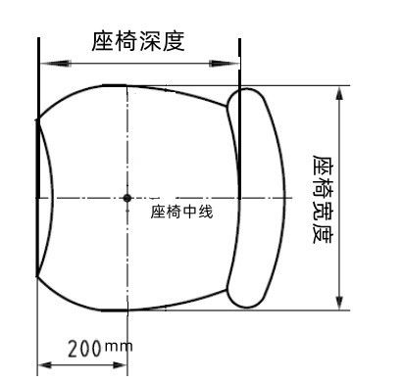

图2 座椅宽度和座椅深度测量示意图

6.2.3 转向盘（方向把）

用常规线性尺寸量具检查是否合格。

偏置量应测量转向盘（方向把）中心平面与主座椅（位）纵向中心平面间的水平距离。

转向盘（方向把）与相邻部件之间的间隙应测量转向盘（方向把）转动到左右最大转角范围与固定部位之间的最小距离，测量示意图见图3。转向盘可调的三轮汽车，应将转向盘调整至正常操作位置时测量。

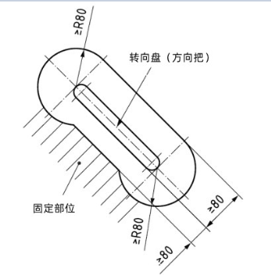

图3 转向盘（方向把）和相邻部件之间的间隙测量示意图

6.2.4 操纵机构

在驾驶座位上观察各操纵机构的布置和配置是否合理，操纵是否安全和方便，有无剪切和挤压，安全操作标志是否规范且清晰易见。踏板、踏脚板是否采取防滑措施。检查说明书是否有所有操纵机构的操作说明。

用目测检查或常规线性尺寸量具、拉力计等设备检查操纵机构的其他要求是否合格。测量示意图见图4。

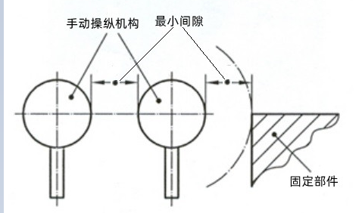

图4 手动操纵机构的周围间隙

6.2.5 进出驾驶室的通道

用目测检查进出通道是否有影响驾驶员通过的操纵机构，并用常规线性尺寸量具检查通道尺寸是否合格。

进出驾驶座位的通道应测量座椅坐垫未被压陷时，沿座垫平面测得的座垫最前端至最近处固定件间的水平距离。全封闭驾驶室通道应在车门打开时，测量车门上部和下部最小宽度。

6.2.6 车身、车门和车窗

用目测检查车身、车门、车窗是否合格，门窗玻璃是否有3C标记。用常规线性尺寸量具测量仓栅式三轮汽车顶棚杆间的最小纵向距离是否合格。

6.2.7 内饰材料

驾驶室内饰材料的燃烧速度按GB 8410的要求进行测量。

6.3 稳定性

6.3.1 用常规线性尺寸量具测量三轮汽车后悬和轴距，计算并判定后悬与轴距的比值是否合格。

6.3.2 在满载和空载状态下，按GB/T 23931-2021中5.2.2的规定测量三轮汽车转向轮载质量、整备质量、最大允许总质量，并判定计算转向轮轮荷比是否合格。

6.3.3 在空载、静态状态下，三轮汽车向左侧和右侧倾斜最大侧倾稳定角按GB/T 19133的规定测量并判定是否合格。

6.4 操纵控制系统

6.4.1 起动开关和油门控制机构

目测起动开关各位置的功能、操作方向及颜色，并操作起动开关、停机装置和油门等控制机构，检查是否合格。

6.4.2 转向系

6.4.2.1 对4.4.2.1、4.4.2.3、4.4.2.6～4.4.2.8，用目测检查是否合格。

6.4.2.2 转向盘的最大自由转动量按GB/T 23931-2021中8.2的规定测量并判定是否合格。

6.4.2.3 目测检查三轮汽车是否装备转向限位装置，并按GB/T 23931-2021中8.3的规定测量转向轮转角。6.4.2.4 三轮汽车处于驻车状态，并保持纵向中心平面垂直于水平面。将测力装置的旋转轴线与转向轮转轴重合，在限位装置起作用时，对转向轴施加200 N·m的力矩，观察限位装置是否出现变形、失效等现象。

6.4.2.5 施加于转向盘外缘的最大切向力按GB/T 23931-2021中8.4.2的规定测量并判定是否合格。

6.4.3 制动系

6.4.3.1 对4.4.3.1～4.4.3.3，用目测检查或常规测量工具测量是否合格。

6.4.3.2 对气压制动系统制动气室响应时间按附录B规定的方法进行测量并判定是否合格。

6.4.3.2 对行车制动性能和驻车制动性能按GB/T 19120的规定进行测量并判定是否合格。对台架检验制动性能结果有异议的，在空载状态下按路试复检。对空载状态复检结果有异议的，以满载路试复检结果为准。

6.4.4 行驶系

目测轮胎规格、花纹、胎面状态是否合格。核定轮胎负荷和轮胎气压是否符合合格。用目测检查轮胎螺母和半轴螺母是否完整齐全并判定是否合格。

6.4.5 传动系

6.4.5.1 用目测检查并操纵离合器踏板，确定是否合格。按GB/T 23931-2021中8.4.1的规定方法对离合器接合分离状况和操纵力进行测量并判定是否合格。

6.4.5.2 驾驶三轮汽车，依此操作换挡杆至各挡位，至少重复3次，确定换挡操纵机构、传动轴的有效性和稳定性，是否存在异响，并目测检查其它要求是否合格。

6.4.5.3 用目测检查变速器挡位位置的标志是否合格。

6.4.5.4 限速装置按GB/T 24942的规定进行测量并判定是否合格。

6.4.6 自卸装置

用目测检查锁定装置和使用说明书是否合格。

6.5 照明、信号装置和其他电气设备

6.5.1 外部照明和信号装置的数量、位置、光色，用目测和按GB/T 19119的规定检查照明和信号装置是否合格。

6.5.2 前照灯的配光性能按GB/T 19124的规定进行测量并判定是否合格。

6.5.3 利用前照灯检测仪对三轮汽车前照灯的远光光束发光强度和前照灯光束照射位置进行测量。其中二灯制三轮汽车远光光束发光强度可分别测试左右远光灯的发光强度（每次测量时遮挡其中一只前照灯），再计算总的发光强度是否合格。

6.5.4 目测检查三轮汽车前照灯的牢固性、发光面是否有遮挡、远近光装置、仪表灯以及前位灯、后位灯、牌照灯、危险警告信号装置、非三角形后回复反射器、各类仪表是否符合4.5.1～4.5.5、4.5.8～4.5.11的规定。驾驶三轮汽车，测试前、后转向信号灯、危险警告信号及制动灯白天在距其 100 m处是否能观察到其工作状况；前、后位置灯夜间能见度良好时在距其 300 m处是否能观察到其工作状况；后牌照灯夜间能见度良好时在距其 20 m处是否能看清号牌号码；非三角形后回复反射器夜间在其正后方 150 m 处用处用发光强度大于18000 cd的前照灯照射，在照射位置确认其是否有反射光；制动灯的发光强度是否明显大于后位灯。

6.5.5 危险警告信号和转向信号灯的闪光频率用目测和秒表检查是否合格。

6.5.6 目测和常规线性尺寸量具、以及GB 23254的规定测量车身反光标识的类型、粘贴尺寸、面积是否合格。

6.5.7 三轮汽车喇叭声级按GB/T 19129的规定进行测量并判定是否合格。

6.5.8 三轮汽车安装的前位灯、后位灯和制动灯的配光性能按GB/T 19125的规定进行测量并判定是否合格。转向信号灯、倒车灯、回复反射器的配光性能分别按GB/T 19123、GB/T 19135、GB/T 19128规定进行测量并判定是否合格。

6.6 安全防护装置

6.6.1 三轮汽车后视镜的性能和安装要求，按GB/T 19134的规定进行测量并判定是否合格。

6.6.2 启动刮水器，用目测检查是否合格。

6.6.3 用目测检查4.6.3、4.6.5的规定是否合格。

6.6.4 用目测和常规线性尺寸测量检查安全架是否合格。

6.6.5 用目测和常规线性尺寸测量检查防护罩和安全距离是合格。

6.7 管路、燃油和润滑系统

6.7.1 管路

用目测检查是否合格。

6.7.2 油箱

用目测和常规线性尺寸量具检查是否合格。

6.8 热防护

三轮汽车发动机以最高无负荷速度运行，直至温度稳定。用锥体触及排气和冷却系统中裸露热表面，锥体锥尖或锥面不应接触到温度大于80℃ 的热表面。试验用锥体见图5。

单位为毫米

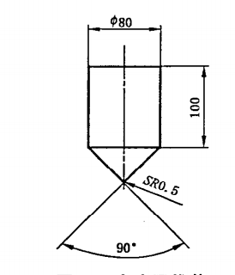

图5 试验用锥体

测量的基准环境温度为23 ℃±5 ℃，在确定温度时，应根据基准温度和试验环境温度（最低不小于15 ℃，最高不大于30 ℃）的差值对测量的温度进行校正。

散热器水盖若为防脱自锁型，则判定为合格；其余目测检查。

6.9 电气要求

用目测检查是否合格。

6.10 电动三轮汽车的特殊要求

6.10.1 剩余电量警示试验（空载试验）按以下方法进行：

——试验条件：环境温度在25℃±10℃，平均风速不超过3 m/s，相对湿度不大于95 %；

—— 试验按以下步骤进行：

a） 试验开始前应保证电动三轮汽车的剩余电量在警示值以上；

b） 放电：在道路或底盘测功机上，将电动三轮汽车放电至剩余电量警示值；

c） 在道路或底盘测功机上，全程开启近光灯，使电动三轮汽车按照15 km/h±1 km/h的速度匀速行驶，直至满足行驶里程达到10 km或车速不能达到15 km/h±1 km/h任一条件时结束（不满足任一条件时，判定为不合格，终止试验）；

d） 完成10 km行驶试验后，对于动力蓄电池作为辅助电路直接电源的电动三轮汽车，照明和光信号装置的光照强度应符合本文件的要求。

6.10.2 动力蓄电池的绝缘电阻按以下方法进行：

——试验条件：测量前应现将电动三轮汽车置于温度18℃～28℃、相对湿度85%～100%、大气压力86 kPa～106 kPa环境中8 h；

——试验按以要求进行：

1. 如果电流的结合开关集成在可充电的储能系统（REESS）中，测量时开光应全部关闭；
2. 测量可充电的储能系统（REESS）的两个端子和电动三轮汽车电平台之间的电压。较高的一个定义为*U*1，较低一个定义为*U*´1，相应的两个绝缘电阻定义为*R*i1和*R*i2=*R*i；

注： *R*i2是两个绝缘电阻中阻值较小的，因此将其确定为可充电的储能系统（REESS）的绝缘电阻*R*i。

1. 添加一个已知的测量电阻*R*0与*R*i1并联，测量*U*2和*U*2'。测试期间应保持稳定的电压。

注： 理论上，*R*0 的阻值对绝缘电阻的计算没有影响，但是*R*0 的选择应使得电压的测量结果尽量精确,所以*R*0 的阻值除以可充电的储能系统（REESS）的最大工作电压在100Ω/V～500Ω/V 范围内是适用的，*R*0的精度偏差最大不能超过2%，且*U*1、*U*1'、*U*2 和*U*2'均取绝对值。

1. 按公式（6）或公式（7）计算绝缘电阻*R*i,。

…………………………………………（6）

………………………………………………（7）

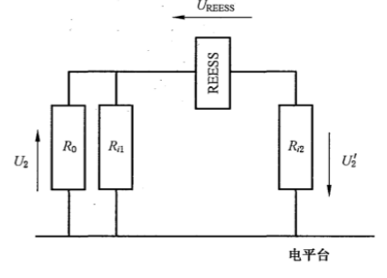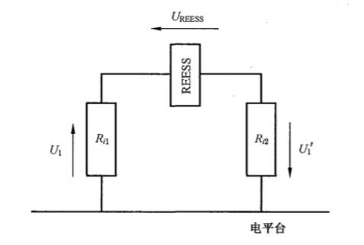

图6 *U*1和*U*´1的测量 图7 添加测量电阻*R*0，*U*2和*U*´2的测量

注：*R*i1和*R*i2表示可充电的储能系统（REESS）两个端子与电平台之间的绝缘电阻；*R*0 为已知的测量电阻。

1. 测量动力蓄电池的绝缘电阻时，应断开动力电池的连接，在动力系统母线与金属车架之间施加表2所示的测试电压，持续一段时间，至获得稳定的读数为止；如在60s内不能获得稳定读数，则选取60 s内的最小读数。

表2 绝缘电阻测试电压

|  |  |
| --- | --- |
| 测量电路的最大工作电压Umax/Ｖ  （对于交流电路，Umax为rms值） | 测试电压/Ｖ |
| ≤160 | 250 |
| 160～330 | 500 |
| ＞330 | 1000 |

6.10.3 按图8所示，测量电气间隙和爬电距离。

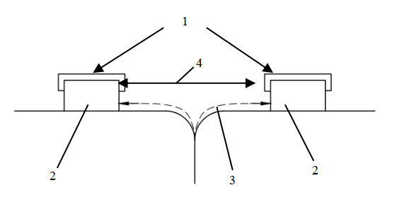

标引序号说明：

1——可导电表面；

2——连接端子（蓄电池模块、蓄电池包或动力蓄电池）；

3——爬电距离；

4——电气间隙。

图8 动力蓄电池的电气间隙和爬电距离

6.10.4 电动三轮汽车的电磁兼容性按GB 34660的规定进行测量。

6.10.5 启动和操纵电动三轮汽车，目测检测其他项目是否合格。

6.11 车速要求

按GB/T 23920的规定测量三轮汽车的实际最大行驶速度。测量实际最大行驶速度时，应将三轮汽车发动机的转速调整到可以达到的最高转速，并装备制造厂允许安装且能获得最大行驶速度的轮胎。试验过程中应挂最高车速挡。

路试检测车速表误差。测量三轮汽车车速表的指示值V1为40 km/h时的实际行驶速度，若实际车速V2在32.8 km/h～40 km/h范围内则为合格。

6.12 最大允许总质量和外廓尺寸

三轮汽车的最大允许总质量和外廓尺寸按GB 1589的规定进行测量，并判断最大设计总质量和外廓尺寸实测值是否在偏差范围内。

6.13 噪声

驾驶员耳位噪声和加速行驶噪声分别按GB/T 19118和GB 19757的规定进行测量并判定是否合格。

6.14 排气管和排气污染物

用目测和常规测量工具检查三轮汽车发动机的排气管的位置和方向是否合格。三轮汽车自由加速排气烟度限值按GB 36886的规定进行测量并判定是否合格。

三轮汽车用柴油机排气污染物排放限值按GB 20891的规定进行测量并判定是否合格。

6.15 使用信息

6.15.1 整车标记、图形标志、安全标志用目测和常规线性尺寸量具检查是否合格。

6.15.2 安全标志耐久性是否合格按下列方法考核：首先用沾水湿布擦拭标志15 s，随后再用浸过汽油的布擦拭15 s。试验后，标志仍应清晰明了，不能被轻易揭去，也不应发生卷边现象。

6.15.3 检查使用说明书的相关内容是否合格。

附录A

三轮汽车用安全标志

（规范性）

A.1 安全标志的型式

A.1.1 安全标志有以下4种标准型式：

——符号带和文字带组成的两带式安全标志；

——符号带、图形带和文字带组成的三带式安全标志；

——图形带和文字带组成的两带式安全标志；

——两个图形带组成的两带式安全标志。

A.1.2 各型式安全标志应符合GB 10396-2006中4.4～4.7的规定。

A.1.3 安全标志中的符号带、图形带、文字带的内容和构成等应符合GB 10396-2006 中第5～7章的规定。

A.2 安全标志的颜色和尺寸

A.2.1 包含安全程度标志词的安全标志各部位颜色应符合表A.1的规定。

表A.1 安全标志各部位颜色

|  |  |  |  |
| --- | --- | --- | --- |
| 部位 | 危险程度 | | |
| 危险 | 警告 | 注意 |
| 符号带底色 | 红色 | 橙色 | 黄色 |
| 危险程度标志词 | 白色 | 黑色 | 黑色 |
| 安全警戒三角形底色 | 白色 | 黑色 | 黑色 |
| 惊叹号 | 红色 | 橙色 | 黄色 |
| 图形带底色/图形带中图形 | 白色/黑色 | | |
| 文字带底色/文字带文字 | 黑色/白色 | | |
| 白色/黑色 | | |
| 边框 | 红色 | 橙色 | 黄色 |

A.2.2 不包含安全程度标志词的安全标志颜色及其它要求应符合GB 10396-2006 中第9章的规定。

A.2.3 安全标志的尺寸应符合GB 10396-2006中第10章的规定。

A.3 使用原则

A.3.1 安全标志应针对合理且可能存在的遗留风险，安全标志不应用于弥补三轮汽车设计缺陷和安全防护装置的缺失。

A.3.2 安全标志可分别使用“危险”、“警告”、“注意”三个危险程度标志词之一标示面临危险的可能性和面临危险可能造成后果的相对严重程度。

——危险程度标志词“危险”表示如果不避免，将造成死亡或严重伤害的危急危险情况。由危险程度标志词“危险”确定的安全标志不能滥用，只有在存在最严重危险的情况下才能使用；

——危险程度标志“警告”表示如果不避免，可能造成死亡或严重伤害的潜在危险情况。由危险程度标志词“警告”确定的危险比由危险程度标志词“危险”确定危险造成的伤害或死亡的风险程度小；

——危险程度标志词“注意”表示如果不避免，可能造成较低或中等程度伤害的潜在危险情况。“注意”还可用来提醒避免进行能够造成人员伤害事件有关的非安全操作。

A.3.3 安全标志应尽可能接近针对的危险部位，便于操作人员识别出安全标志所指示的信息；

A.3.4 安全标志不应设置在可拆卸的三轮汽车零部件上。

A.3.5 根据三轮汽车结构特点、用途、使用条件等因素，合理设计安全标志，以使安全标志最有效地传递安全信息。安全标志中应优先使用形象化图形。危险图形设计和绘制方法应遵循GB 10396-2006附录Ｄ规定的原则。

A.3.6 安全标志应设置在三轮汽车上。使用说明书中还应给出所使用安全标志的图示、释义、在三轮汽车上的位置及检查、维护和更换事宜的详细说明。

A.4 安全标志的使用及其典型示例

A.4.1 必备安全标志

A.4.1.1 自卸式三轮汽车车厢前部或附近明显位置应设置安全标志。可使用的典型安全标志示例如图A.1、图A.2、图A.3或图A.4所示；也可采用危险程度为“警告”的安全标志，并有适当的描述危险图形和文字“车厢升降过程中，不应进入危险区。进入车厢下进行保养或维修前，应可靠锁紧锁定装置（或应可靠插上安全锁定装置；或应用安全锁定装置锁紧举升液压缸）”。

A.4.1.2 操作者立于三轮汽车外侧能触及的蒸发式发动机水箱口或高温表面附近应设置安全标志。可使用的典型安全标志示例如图A.5所示。也可采用危险程度为“注意”的安全标志，并有适当的描述危险图形和文字“远离高温蒸汽（或高温表面）”。

A.4.1.3 三轮汽车发动机运行或维修保养过程中，安全防护装置拆下或打开后会产生危险的，应在安全防护装置上或危险附近设置安全标志。可使用的典型安全标志示例如图A.7～图A.10所示。也可采用危险程度为“警告”的安全标志，并有适当的描述危险图形和文字“发动机运转时，不应拆下或打开安全防护装置”。

A.4.2 选用安全标志

a）操作者立于三轮汽车外侧能触及的燃油箱口附近可设置安全标志。可使用的典型安全标志示例如图A.6所示。也可采用危险程度为“注意”的安全标志，并有适当的描述危险图形和文字“油箱中燃油易燃，远离火或明火”。

b）驾驶员乘坐在驾驶座上明显可视部位，可设置提醒阅读使用说明书的安全标志。可使用的典型安全标志示例如图A.11或图A.12所示。

c）高压液体管路及接头附近可设置图A.13所示的典型安全标志。

d）三轮汽车钥匙开关附近可设置图A.14所示的典型安全标志。

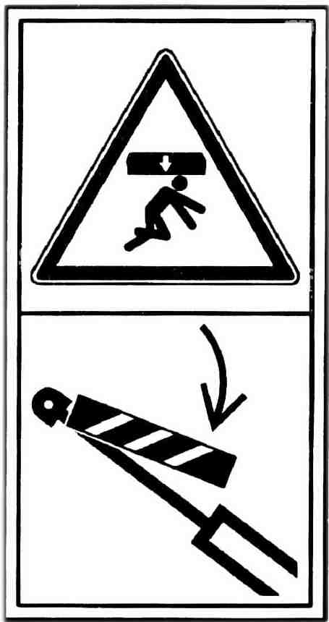 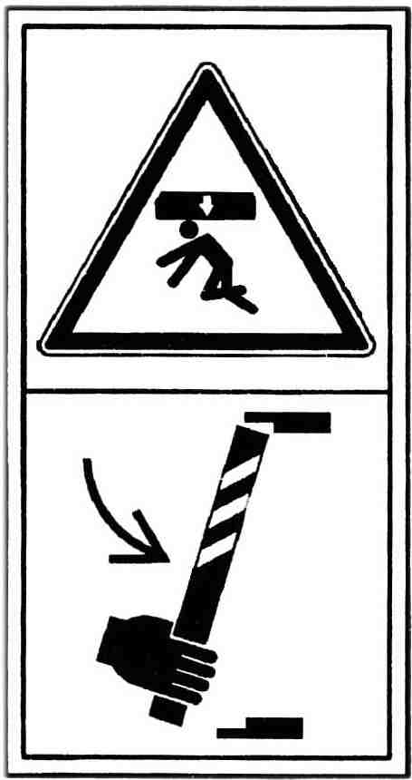

图A.1 车厢升降过程中，不应进入危 图A.2 车厢升降过程中，不应进入危

险区。进入车厢下进行保养或 险区。进入车厢下进行保养或

维修前，应支起保险杆 维修前，应用安全锁定装置

锁紧举升液压缸

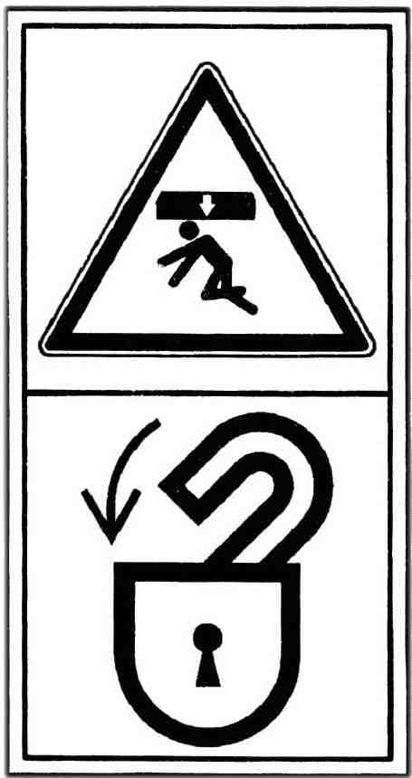 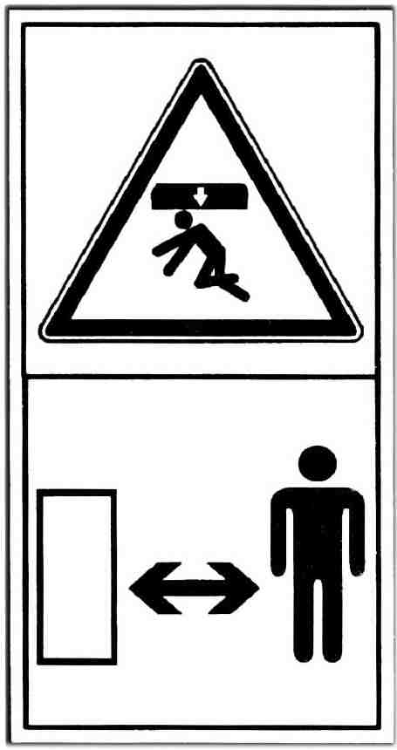

车厢升降过程中，不应进入危险区。进入车厢下进行保养或维修前，应可靠锁紧锁定装置

图A.3 车厢升降过程中，不应进入危险 图A.4 车厢升降过程中，不应进入危险

区。进入车厢下进行保养或维修 区。进入车厢下进行保养或维修

前，应插上安全锁定装置 前，应可靠锁紧锁定装置

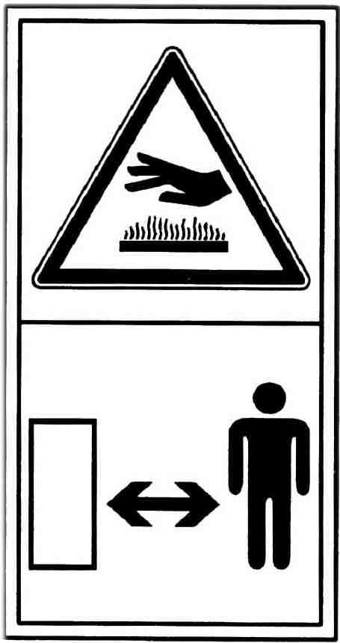



燃油箱中燃油易燃，远离火或明火

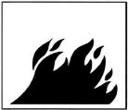

图A.5 高温蒸汽（或高温表面） 图A.6 燃油箱中燃油易燃，远离火或

会导致烫伤，远离高温蒸汽（或高温表面） 明火 会导致烫伤，远离高温蒸汽（或高

温表面）

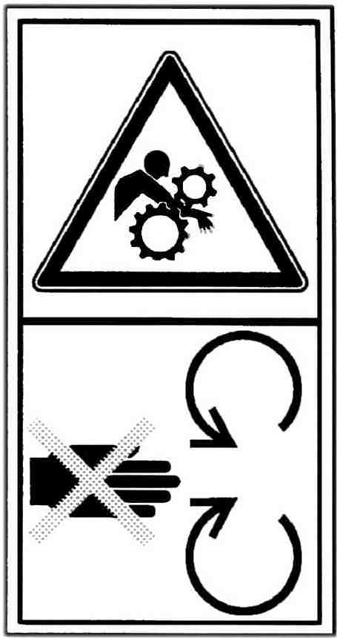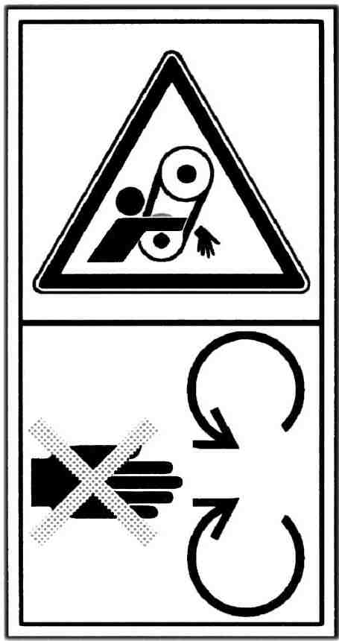

图A.7 **发动机运转时，不应打** 图A.8 **发动机运转时，不应打**

**开或拆下安全防护罩 开或拆下安全防护罩**

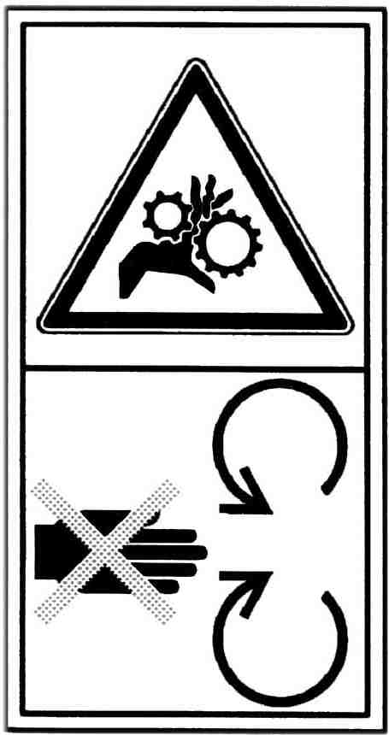 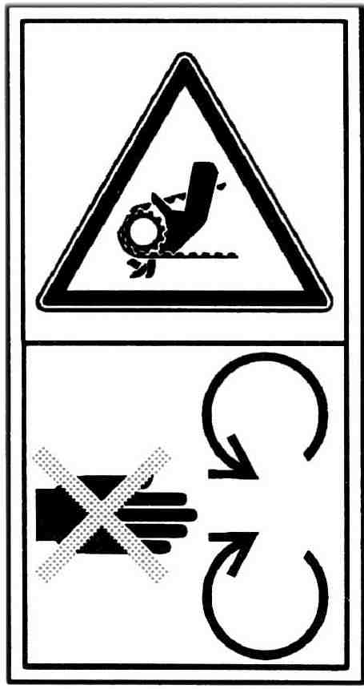

图A.9 **发动机运转时，不应打** 图A.10 **发动机运转时，不应打**

**开或拆下安全防护罩 开或拆下安全防护罩**



驾驶三轮汽车前仔细阅读使用说明书。操作时遵循使用说明和安全规则。

图A.11 阅读使用说明书 图A.12 阅读使用说明书

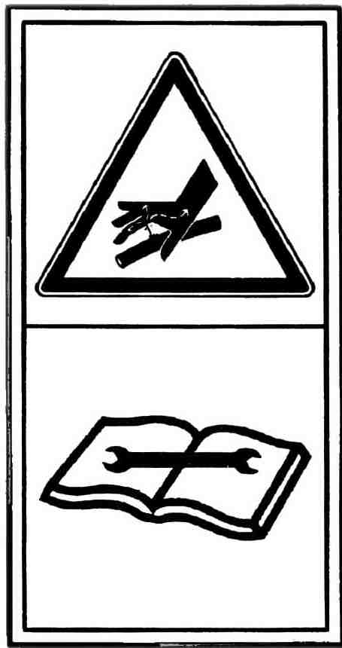 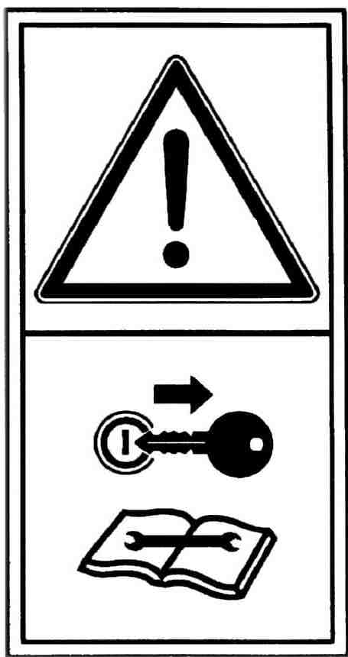

图A.13 避免高压液体泄漏，查阅使用 图A.14 进行保养或维修前，发

说明书了解正确的维修程序 动机应熄火并拔下钥匙

附录B

气压系统制动响应时间测量方法

（规范性）

B.1 试验条件

B.1.1 测试时，三轮汽车应处于静止状态，分别在后桥的左右气室进气口处安装压力传感器（也可每个气室分别进行测试），测量制动气室的压力变化情况。

B.1.2 试验前，每个制动气室的行程应按制造厂的规定值调整，或者是相当于制动器调整间隙下限时的行程。

B.2 试验方法

B.2.1 启动三轮汽车，将试验压力加载到制造厂规定的压力值（储能装置的压力调压阀恢复向制动系统供气时的压力）。

B.2.2 将踏板力计牢固安装在制动踏板上，并防止其操作过程中滑落。

B.2.3 启动测试系统，驾驶员应在0.2 s内（即促动时间：制动踏板力在连续上升阶段中开始从最低点到最大点的时间）迅速踩下制动踏板，进行一个全行程的制动并保持，自动记录试验数据。制动响应时间测试曲线示意图见图B.1。

B.2.3 制动气室响应时间可用插值法在曲线图中得出。

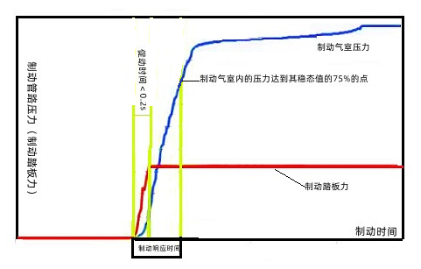

图 B.1 制动响应时间测试曲线示意图